Дидактический материал для детей с левополушарным мышлением.
- Сверните лист бумаги в конус. Это будет головная часть ракеты. Вы можете использовать цветную или узорную бумагу, чтобы ракета выглядела интересно и необычно
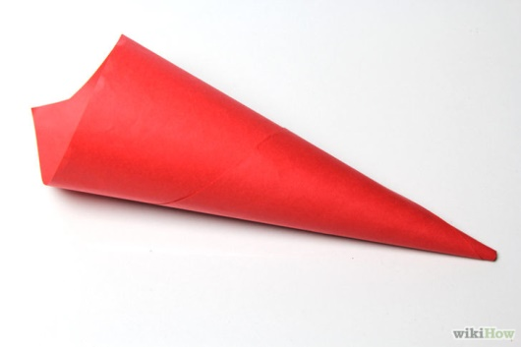

- Оберните получившийся носовой конус клейкой лентой. Чтобы ракета была более яркой, вы можете использовать цветной скотч.
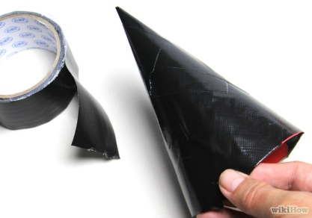
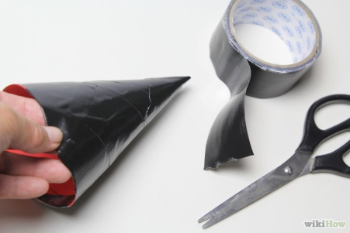

- Раскрасьте пластиковую бутылку – корпус вашей ракеты.
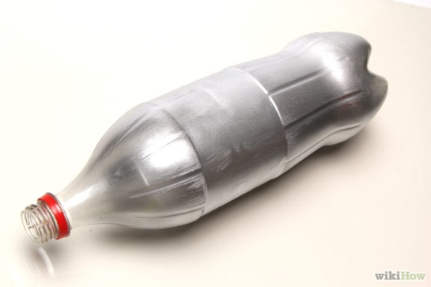

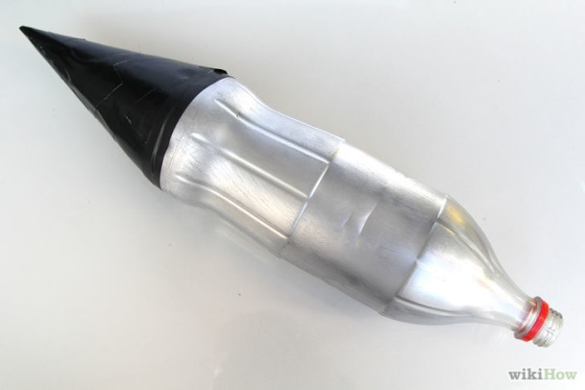
- Прикрепите головную часть ракеты ко дну бутылки. Это можно сделать как с помощью клея, так и клейкой ленты.

- Возьмите кусок тонкого картона и вырежьте из него 3-4 треугольника. Это будет хвост ракеты. Используйте картон, плотную цветную или оберточную бумагу. Загните стороны треугольников. Приклейте их на скотч или клей.
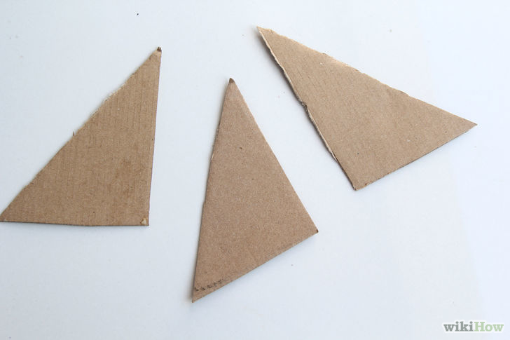

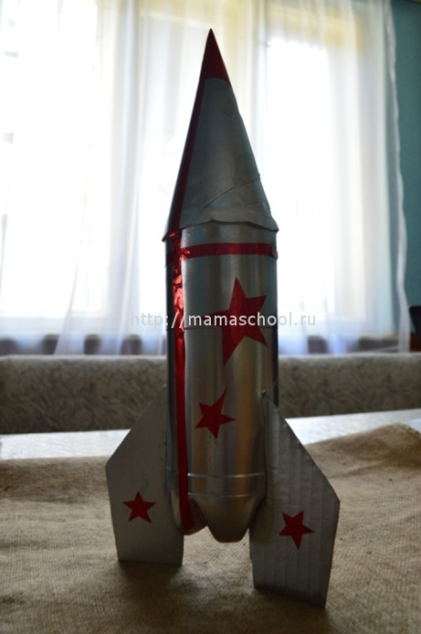
- В итоге должна получиться подобная ракета.

